
PRÁCTICA DE BIOLOGÍA CELULAR Y MOLECULAR

PRÁCTICA N° 4
FECHA: | 22 de mayo del 2025
NOMBRE DEL DOCENTE: |  | MsC. Silvia Reinoso
ASIGNATURA: |  | Biología Celular y molecular
LUGAR DE LA PRÁCTICA: |  | Aula A205
PUESTOS DE TRABAJO:
INTEGRANTES: |  |  | GRUPO N°:
1. |  |  | 8.
2. |  |  | 9.
3.
4.
5.
TEMA DE PRÁCTICA:
Eritrocitos y antígenos sanguíneos

RESULTADO DEL APRENDIZAJE
- Identifica las estructuras celulares y sus principales funciones, a través de revisión bibliográfica, prácticas de laboratorio, como base para la aplicación de los diferentes procedimientos odontológicos.
OBJETIVOS DE LA PRÁCTICA
- Aprender a extraer muestras de sangre y realizar un frotis sanguíneo.
- Reconocer la estructura y morfología de los eritrocitos
- Identificar los antígenos de superficie del sistema ABO y factor Rh en los eritrocitos humanos mediante el uso de anticuerpos monoclonales para determinar el grupo sanguíneo.
- Discutir la importancia de la identificación del grupo sanguíneo en la práctica clínica.
FUNDAMENTO TEÓRICO
ERITROCITOS

Las membranas de las células del organismo humano incluyendo los eritrocitos están formadas por varias capas de moléculas lipídicas, proteicas, y carbohidratos distribuidos en tal forma que permiten una separación entre el medio intracelular y el medio extracelular. Los carbohidratos se encuentran formando oligosacáridos y polisacáridos que en su mayor parte están ligados a lípidos y proteínas, muchas de estas poseen una capacidad antigénica y constituyen los llamados grupos sanguíneos que son determinadas genéticamente (Castro,2017).

Muchos de ellos se han podido identificar serológicamente mediante anticuerpos específicos. El primer grupo de estas sustancias fue identificado por Landsteiner en 1901; a este grupo se le llamó sistema ABO, en el cual un individuo puede expresar en la membrana de sus glóbulos rojos uno, dos, o ninguno de los antígenos A y B. Esto da por resultado que, si un sujeto expresa el antígeno A, posee el tipo sanguíneo A, si expresa antígeno B, será de tipo sanguíneo B; en cambio, si no expresa ninguna de estos, será de tipo sanguíneo O. Los individuos con tipo sanguíneo O tendrán anticuerpos anti-A y anti-B; los de tipo A tendrán anticuerpos anti-B; en tanto que los de tipo B tendrán anti-cuerpos anti-A; y los de tipo AB no tendrán anticuerpos anti-A y anti-B (Fig.1)

La determinación del grupo sanguíneo y el factor Rh son importantes en el campo de la biología, genética y en la práctica médica por su valor clínico en las transfusiones sanguíneas.

El factor Rh, cuyo nombre científico es Rhesus, representa a una proteína especifica que se encuentra en la membrana de los eritrocitos de la sangre. Su presencia, indica Rh Positivos y su ausencia Negativos (Fig. 2)

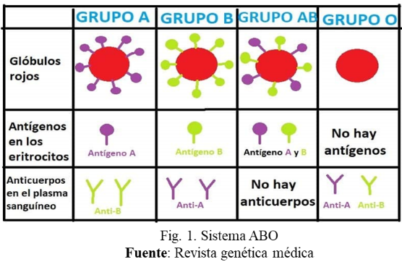
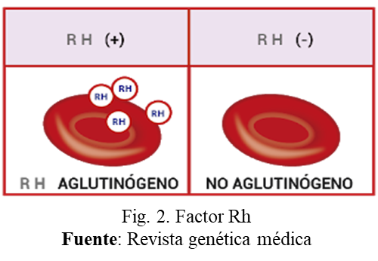

MATERIALES, EQUIPOS Y REACTIVOS
- Suero Anti A |  |  | - Torniquete
- Suero Anti-B |  |  | - Agujas y equipo vacutainer
- Suero Anti-D |  |  | - Tubo tapa lila
- Torundas con alcohol |  |  | - Micropipetas Pasteur
- Gotas de sangre |  |  | - Microscopio
- Placas porta objetos |  |  | - Aceite de inmersión
- Palillos
PROCEDIMIENTO
TIPIFICACIÓN SANGUINEA

- Limpie con algodón embebido en alcohol la yema del dedo anular.
- Tomar con la micropipeta una gota de la sangre extraída o realizar la punción utilizando una lanceta hematología estéril.
- Coloque tres gotas de sangre por separado sobre la lámina.
- Colocar una gota de suero anti-A, una gota de anti-B, una gota de anti-D, en cada gota de sangre.
- Mezclar con un palillo y observar la reacción antígeno-anticuerpo en antígenos de superficie de los eritrocitos(aglutinación)
- Considerar los siguientes resultados: La aglutinación de los eritrocitos con el suero anti-A nos indica la presencia del antígeno A en la superficie del eritrocito por lo tanto será del grupo A, si la aglutinación es con el suero anti-B nos indica la presencia del antígeno B en la superficie del eritrocito por lo tanto será del grupo B, si no se observa aglutinación de los eritrocitos con el suero anti-A y anti-B nos indica que es del grupo O, si por lo contrario aglutina con el suero anti-A y anti-B nos indica que es del grupo AB.
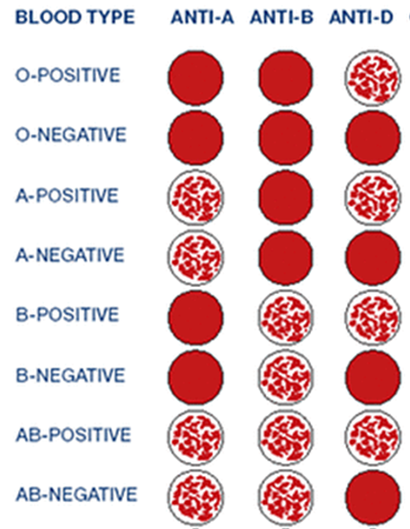
La aglutinación de los eritrocitos con el suero anti-D nos indica Rh positivos por lo contrario si no hay aglutinación Rh negativo. Fig. 3.

Fig. 4. Reacción de aglutinación según grupo sanguíneo y factor Rh.

OBSERVACIONES Y/O RESULTADOS
(Espacio para que desarrollen los estudiantes, incluir en la tabla los resultados de los integrantes del grupo de práctica)

Extracción sanguínea, frotis y observaciones al microscopio

RESULTADOS TIPIFICACIÓN SANGUINEA

N° muestra | Sistema ABO |  |  | Factor RH |  | Resultado | Explicación
 | A | B | O | + | -
1 |  |  | x | x
2
3
4
5
6
7…..
Total
Porcentaje | % | % | % | % | %
Tabla N°1. Frecuencia fenotipo de estudiantes de primer semestre. UNACH 2021.

CONCLUSIONES
(Espacio para que desarrollen los estudiantes)

RECOMENDACIONES
(Espacio para que desarrollen los estudiantes)

CUESTIONARIO
- Represente la estructura de un eritrocito y mencione características, componentes y valores normales.
- Investigue la estructura química de los antígenos del sistema ABO
- ¿En qué se basa las pruebas para determinar el grupo sanguíneo ABO?
- ¿Qué es una reacción de aglutinación?
- Explique porque se produce la incompatibilidad sanguínea. ¿Cuáles son los grupos compatibles? Fundamente su respuesta.
- Explique por qué en los pacientes con grupo sanguíneo O RH positivo, no aglutina con los reactivos Anti A y Anti-B y si aglutina con el Anti-D.
- Explique por qué en los pacientes con grupo sanguíneo A RH negativo, aglutina con el reactivo Anti A y no aglutina con el reactivo Anti-B y Anti-D.

FIRMA DOCENTE |  |  |  | FIRMA RESPONSABLE DE LABORATORIO
MsC. Silvia Reinoso |  |  |  | Dr. Carlos Espinoza

